Музыка и здоровье детей.
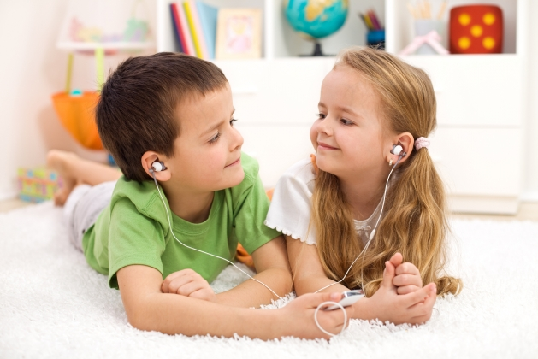

По данным медицинской статистики, количество дошкольников с хроническими заболеваниями увеличивается с каждым годом. В школу поступает только несколько процентов абсолютно здоровых первоклассников.
Несмотря на тенденцию возрождения в российских семьях здорового образа жизни, активную его пропаганду в средствах массовой информации, большинство родителей не всегда заботятся в должной мере о здоровье своего ребенка, не прививают ему любви к окружающим его людям, природе и самому себе.
Оздоровление детей в последнее время становится приоритетным направлением в работе многих ДОУ. Для этого в свою работу педагоги включают новые приёмы сохранения и укрепления здоровья детей.
Болезненный, отстающий в физическом развитии ребенок быстрее утомляется, у него неустойчивое внимание, слабая память, низкая работоспособность. От здоровья, жизнерадостности детей зависят их духовная жизнь, мировоззрение, умственное развитие, прочность знаний, вера в свои силы. Особенно эффективно оздоровительную работу проводить с использованием такого могучего средства в решении воспитательных, образовательных и коррекционных задач, как музыка. Тем более что именно музыка из всех видов искусства является самым сильным средством воздействия на человека.
Музыкальное развитие ребенка в аспекте здоровьесбережения своей эффективностью уже давно не вызывает сомнений. Музыка с древнейших времен использовалась врачевателями для лечения и оздоровления пациентов. А в настоящее время её лечебный эффект доказан научно. Ученые даже создали в официальной медицине целое направление – музыкотерапию. К примеру, в С-Петербурге успешно работает центр, в котором врачи-композиторы сочиняют для каждого больного ребенка их «личную» музыку, излечивающую даже ДЦП и умственную отсталость. Большинство людей используют музыку просто интуитивно для поднятия настроения, работоспособности, улучшения самочувствия. И уж никакой отдых не обходится без музыки. Ученые выяснили, что детский организм гармонизирует звук «ля» первой октавы. Что при помощи изменения ритмического рисунка мелодии можно даже изменить состав крови, не говоря уж о кровяном давлении. Исследуя влияние музыки на организм человека, ученые выяснили, какие музыкальные шедевры излечивают определенные болезни. Например, для лечения нервных заболеваний хороша скрипичная и фортепьянная музыка, арфа незаменима в кардиологии, виолончель помогает людям с больными почками, гобой и кларнет придут на помощь печени, флейта поможет расслабиться и запросто справляется с бессонницей.
Установлено, что во время пения возникает особая вибрация внутренних органов. С одной стороны она помогает диагностике, с другой – активизирует функции дыхания. Пение веселых песен помогает при сердечных недугах, способствуют долголетию.
Ещё древние философы Аристотель, Пифагор, Платон считали, что музыка восстанавливает нарушенную болезнью гармонию в человеческом теле. Ещё тысячу лет назад великий древний врач Авиценна лечил музыкой нервные и психические заболевания.
Музыка В.А. Моцарта.
Универсальным действием обладает музыка Моцарта – и в этом единодушны все специалисты. Она оказывает поистине волшебное действие: при простуде и головной боли, депрессии и умственном напряжении.

Музыка Моцарта способствует развитию умственных способностей у детей.
Музыкальные произведения Моцарта вообще считаются особыми. По утверждениям нейробиологов, они мобилизуют возможности мозга, облегчают его работу.
Объясняют такой эффект тем, что интервал продолжительностью в полминуты, который выдерживается в музыке этого композитора, соответствует характеру биотоков головного мозга.
По утверждению ученых, музыка Моцарта полезна всем. Она оказывает успокаивающее действие на беременных женщин и грудных детей. Также доказано, что 10-минутные паузы во время обучения, потраченные на прослушивание музыкальных произведений композитора, значительно улучшают эффективность изучения материала и способствуют повышению уровня интеллекта учащегося.
Причем эффект от музыки великого австрийского композитора распространяется не только на людей, но и на домашних животных. Например, в Европе обнаружили, что коровы, регулярно слушавшие произведения Моцарта, давали больше молока.
Музыкальная терапия может стать эффективным методом лечения детских неврозов, которые сегодня все больше поражают дошкольников.
Основной акцент ставится на приобщении детей к произведениям высокого музыкального искусства: произведения «золотого фонда» музыкальной культуры. Лучшая музыка для лечения и расслабления – классическая.
Бесспорно, музыка – это чудесный подарок для всех нас, способный сделать нашу жизнь гармоничнее и радостнее. Поэтому не стоит пренебрегать ее замечательными возможностями.

